Braas Bügel für Sicherheitspfanne Alu beschichtet kastanie

BMI Deutschland BRAAS

Eigenschaften

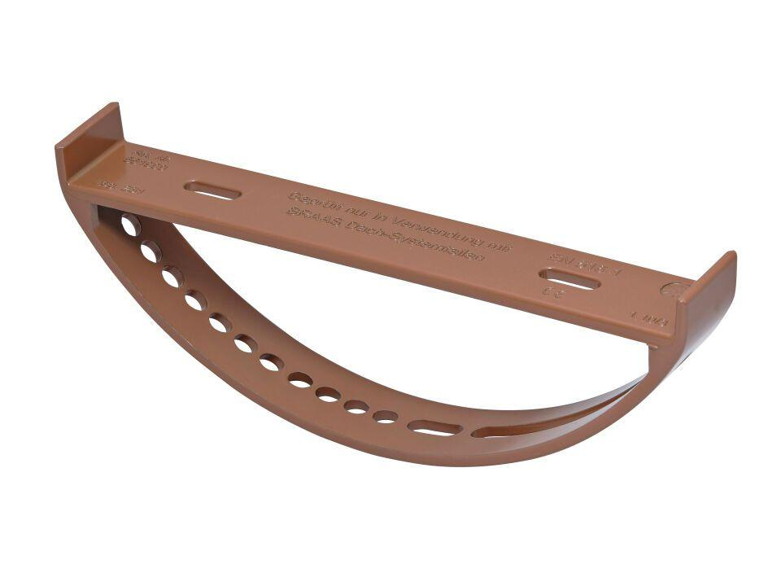

GTIN:

4015506087994

HAN:

00504522

Farbton

braun

Werkstoff

Aluminium